In occasione della Milano Fashion Week 2024
Anna Caterina Masotti presenta la mostra fotografica

A SINGLE MOMENT
L'Immortalità dell'Attimo nella Natura e nell’Umanità
Il filo che ricama gli Attimi della Vita

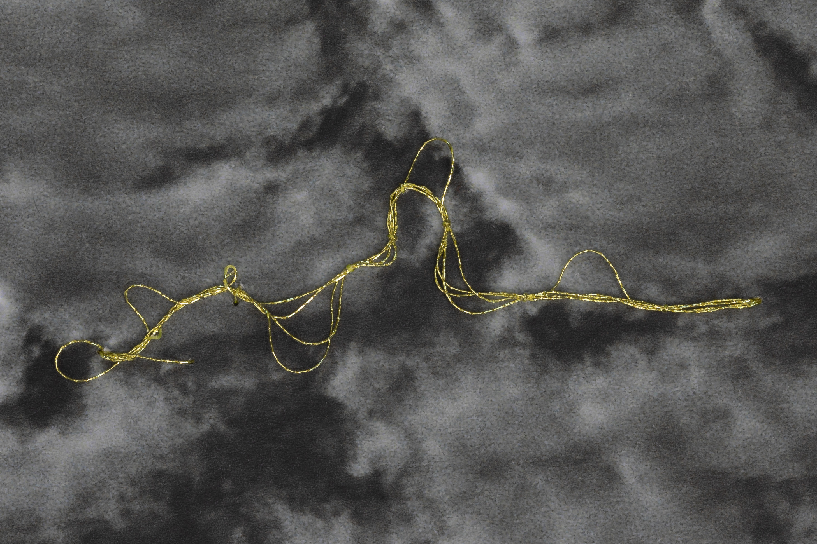
A cura di Alessia Locatelli
Opening: 18 settembre 2024 ore 18.00 - 21.00
Dal 19 settembre al 2 ottobre 2024
Galleria Gli Eroici Furori
Via Melzo 30, Milano

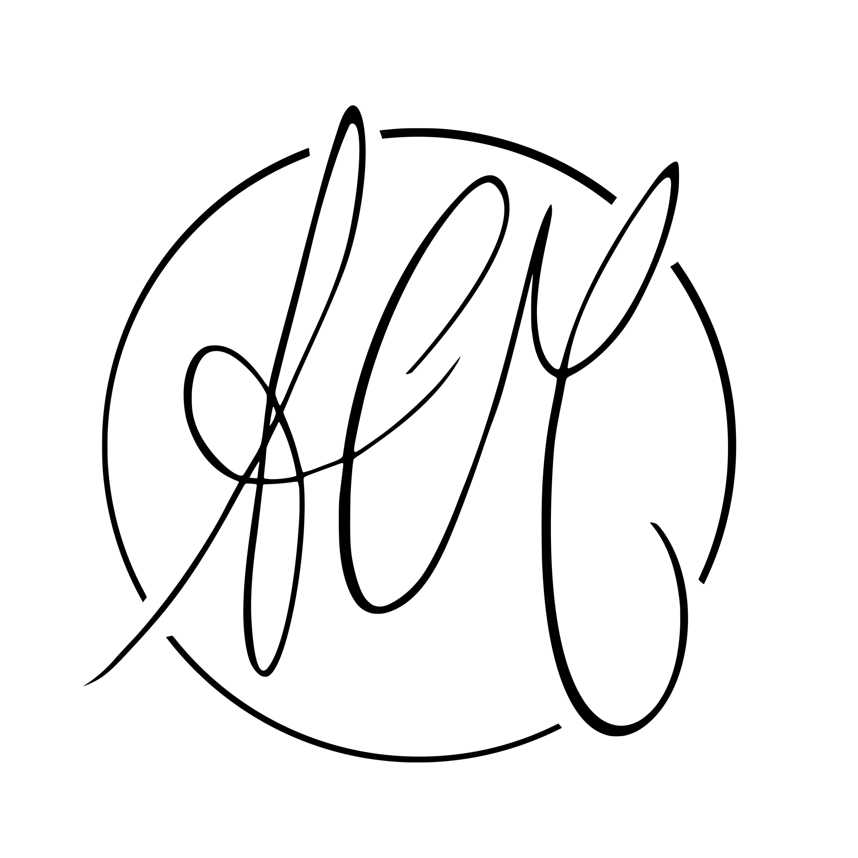
Durante la Milano Fashion Week 2024, la Galleria Gli Eroici Furori presenta la fotografa bolognese Anna Caterina Masotti con la mostra “A Single Moment”, in programma dal 18 settembre al 2 ottobre.

La fotografa – nipote di Ada Masotti, fondatrice di una nota casa di moda del bolognese - compie un percorso che partendo dalla sua crescita all’interno della casa di alta moda paterna, la conduce verso un progressivo dialogo che lega creatività ed arte inserendo, all’interno delle sue stampe fotografiche, l’artigianalità di ricami fatti a mano che le rendono opere uniche. Infatti, Anna eredita dalla nonna Ada la passione per il ricamo insieme alla capacità innata della cura dei dettagli e dalla mamma Olga l’amore per la fotografia, combinandoli con estro nelle sue opere. Anna Caterina Masotti afferma: “L'immagine è come una stampa, un ricamo, un fiore cresciuto nella stoffa”.
Da qui prende vita “A Single Moment”, un percorso immersivo, a cura di Alessia Locatelli in collaborazione con l’art manager Laura Frasca, che unisce estetica e poetica, legame che si ritrova nell’allestimento all’interno della Galleria dove il visitatore potrà da subito ammirare due grandi immagini stampate su chiffon ed impreziosite con fili di lurex, insieme ad una ventina di opere fotografiche in copia unica stampate su carta naturale e ricamate a mano. Come scrive, la curatrice della mostra Alessia Locatelli: “Lo stesso connubio tra estetica e poetica delle fotografie si rigenera nell’allestimento che ricrea ambienti intimi, uterini, dentro cui danzano la vita della quotidianità i suoi affetti, i suoi spazi ed i paesaggi a lei cari. Stampe di grande formato si alternano ad altre in dimensione minore, intime nell’approccio visivo oltre che nel soggetto rappresentato. Un percorso sia materico che visivo, che mira ad aprire un dialogo con l’esperienza del fruitore stesso, condividendo – dal buio verso la luce – il momento dello scambio e dell’intimità che racchiude tutta l’umanità di un sentimento collettivo”.

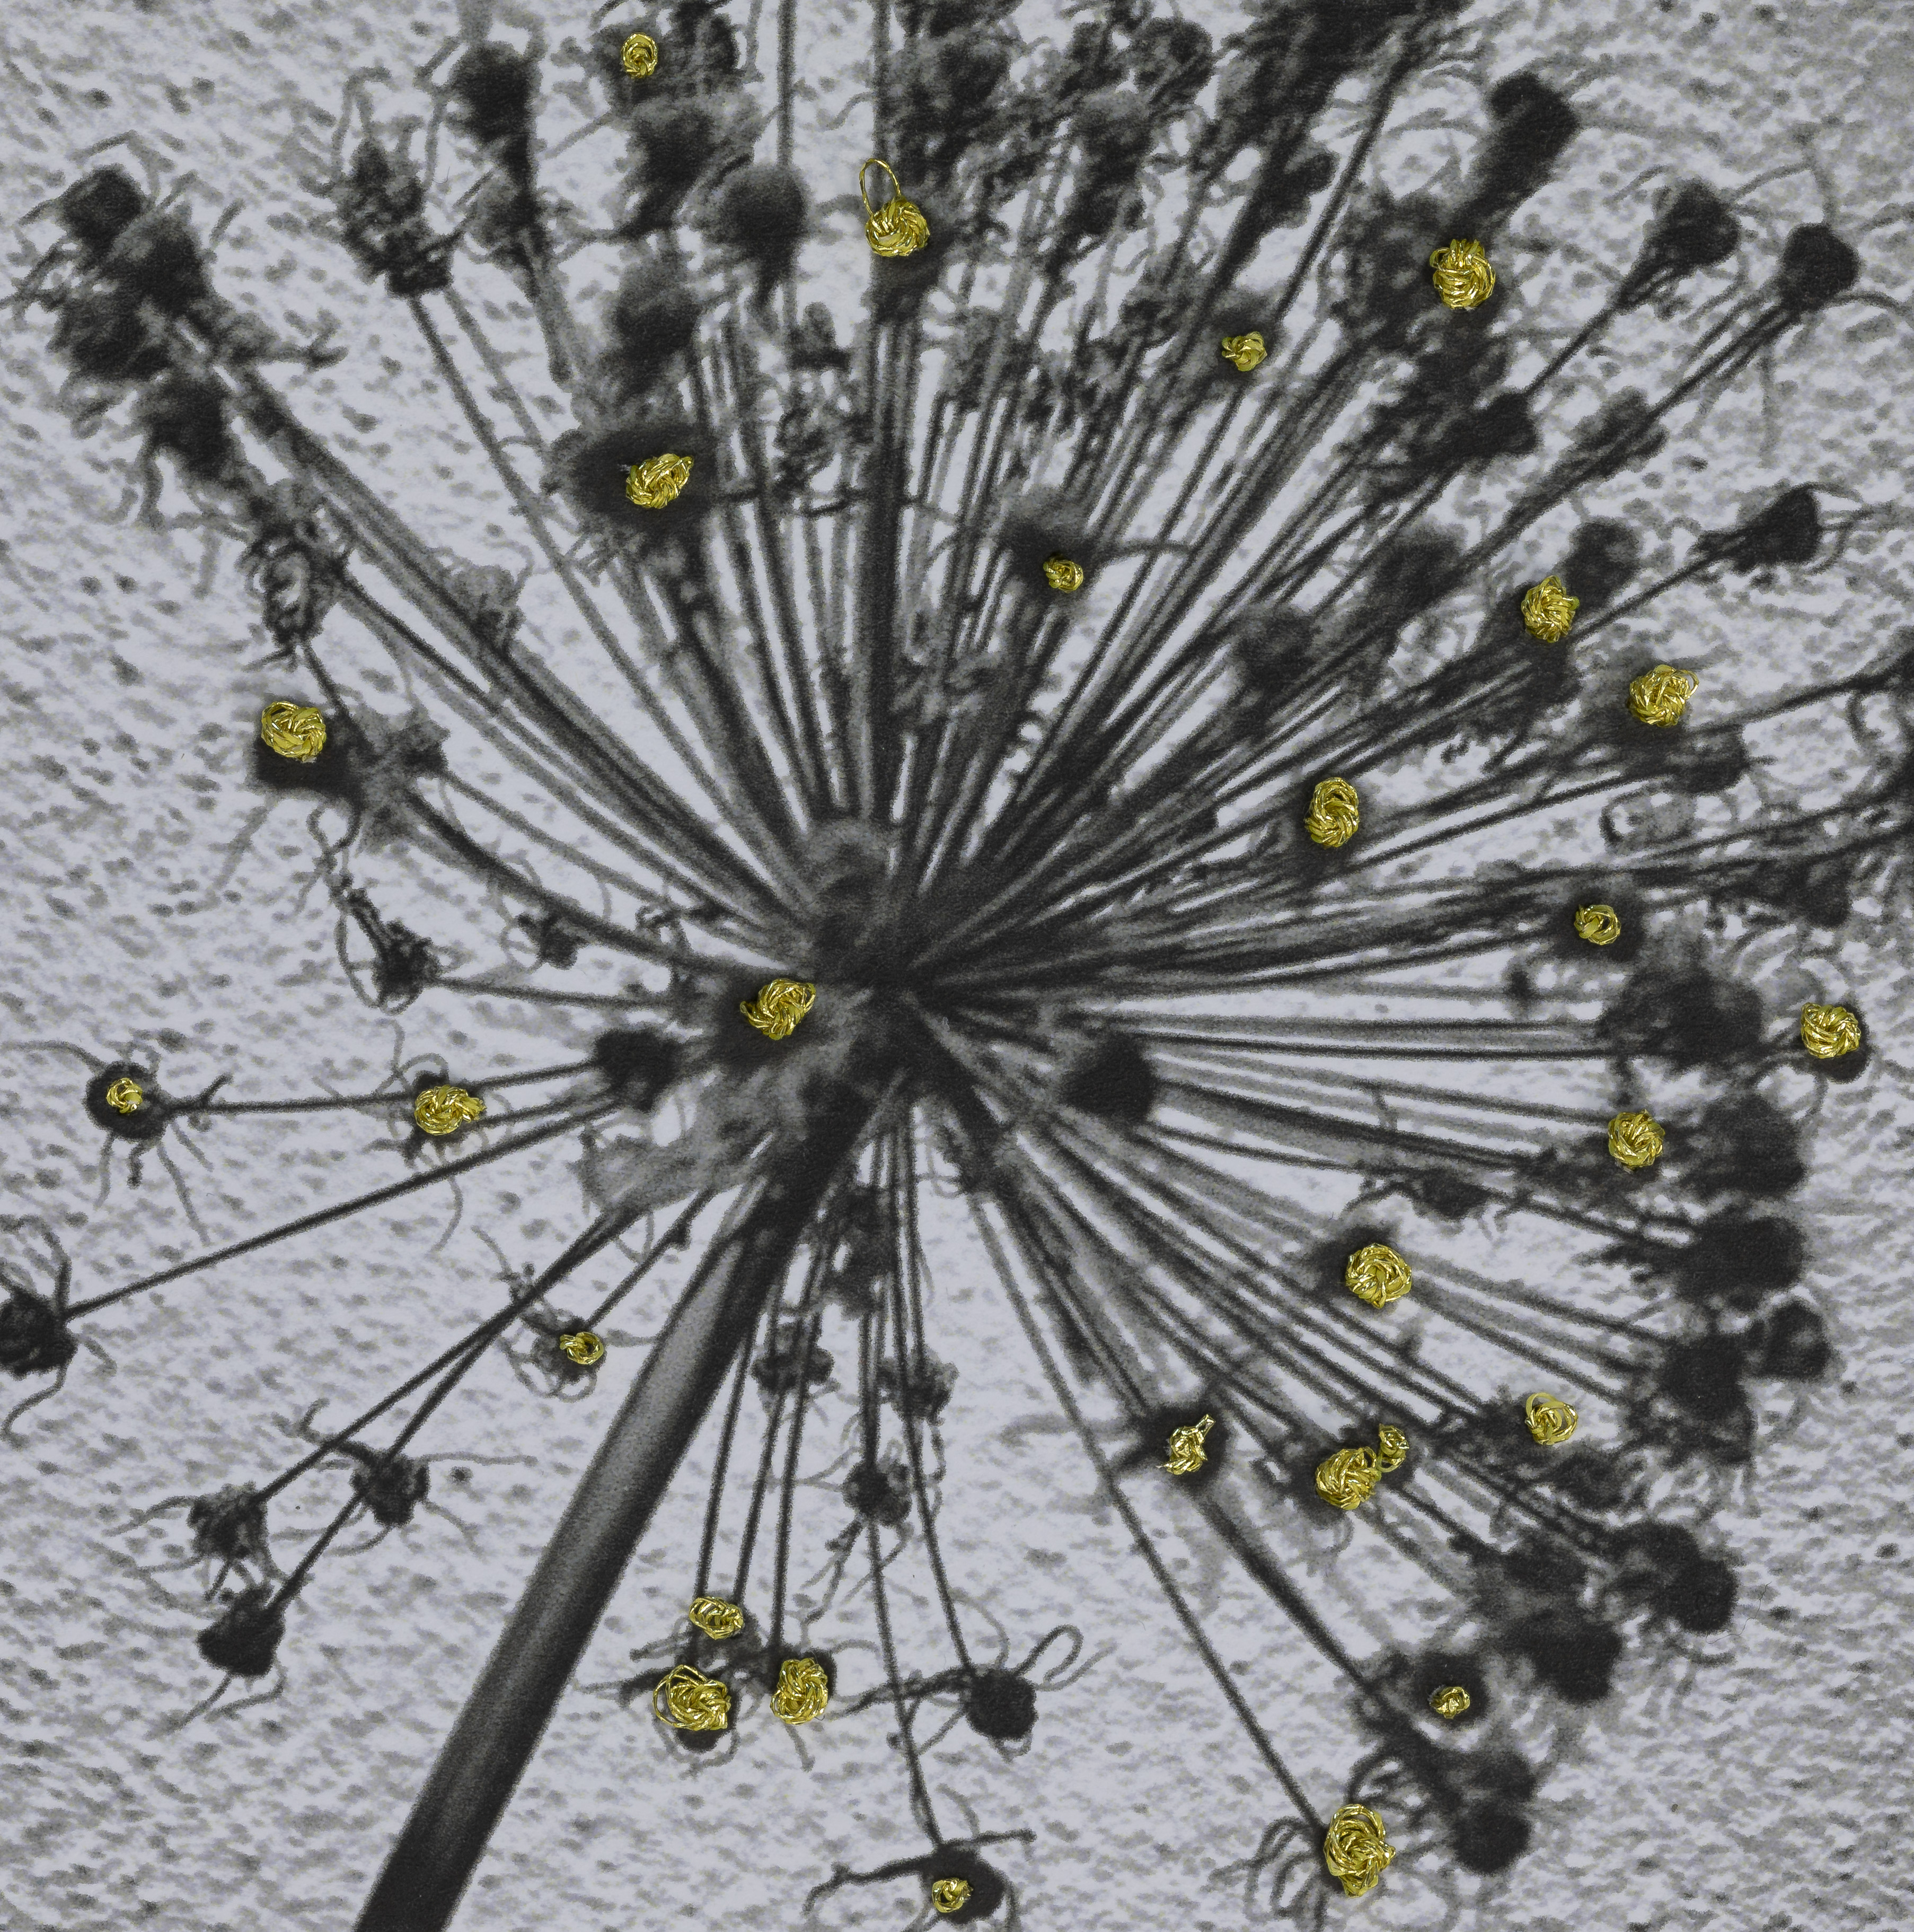
La luce gioca un ruolo centrale nelle fotografie di Anna Caterina filtrando negli interni e creando pattern e contrasti, riflettendosi nell'acqua e delineando delicati ornamenti floreali sui muri da lei immortalati. Le illusioni visive tipiche delle creazioni della fotografa bolognese vengono intensificate dai ricami, i quali aiutano l’osservatore a focalizzare l’attenzione sul punto di luce dello scatto, rendendo il risultato finale ancor più raffinato e attrattivo.
Attraverso un linguaggio trasversale - stampa su chiffon, fineart e le installazioni - Anna Caterina Masotti offre al visitatore la possibilità di prendere parte ad un viaggio affascinante, intimo ed emozionale immergendosi nella poetica della fotografia e l’estetica della moda. Questi elementi che si amalgamano tra loro sottolineano la versatilità della visione artistica della Masotti e la sua capacità di dialogare con gli spazi della galleria in modo dinamico, non perdendo il concetto del la mostra “A Single Moment”, che immortala il qui e ora rendendolo eterno.

Anna Caterina Masotti: biografia

Anna Caterina Masotti nasce negli anni ‘70 a Bologna, dove attualmente vive. Dall'età di 10 anni inizia ad appassionarsi di fotografia: passione trasmessa dalla madre Olga, stilista innovativa che amava fotografare, nel tempo libero, fiori e paesaggi. Terminati gli studi a 22 anni entra subito nella house agency di famiglia dove si occupa di comunicazione. Nel 2004 ritira assieme al padre Alberto il premio La Kore, Oscar della Moda. Qualche tempo dopo, riceve un importante riconoscimento per il suo ruolo di giovane dirigente di una azienda italiana di eccellenza e viene invitata al Quirinale dal Presidente della Repubblica per parlare ad una platea di studenti. Successivamente viene nominata Direttore della Comunicazione del Gruppo, gestendo personalmente tutti i servizi fotografici e gli eventi nel mondo. Nel 2010, le viene diagnosticato un problema agli occhi per il quale ha dovuto subire diversi interventi chirurgici. Da quel giorno i suoi sensi si modificano e la sua vita ha un inaspettato cambio di percorso. È da questo momento che fotografare diventa una priorità, attraverso una nuova visione che la porta ad esplorare modalità alternative di percezione della luce.

CONTATTI
SITO: https://www.annacaterinamasotti.com/
INSTAGRAM: Anna_Caterina_Masotti
LINKEDIN: Anna Caterina Masotti
FACEBOOK: Anna Caterina Masotti Photographer

INFORMAZIONI UTILI
TITOLO: A Single Moment
DI: Anna Caterina Masotti
A CURA DI: Alessia Locatelli
DOVE: Galleria Gli Eroici Furori – Via Melzo 30, Milano
OPENING: 18 settembre 2024 ore 18,00
DATE: Dal 19 settembre al 2 ottobre 2024

Orari della galleria con ingresso gratuito:
Da martedì a sabato dalle 15.30 alle 19
Sabato e mattina su appuntamento

Gli Eroici Furori
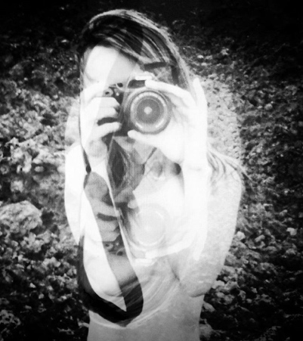


Via Melzo, 30 Milano
www.furori.it
silvia.agliotti@furori.it
347 8023868
Instagram: gli eroici furori
Facebook: gli eroici furori – Silvia Agliotti

IN COLLABORAZIONE CON: Laura Frasca Art Manager di Green Whale Space

UFFICIO STAMPA

CULTURALIA DI NORMA WALTMANN

051 6569105 - 392 2527126
info@culturaliart.com
www.culturaliart.com
Facebook: Culturalia

Instagram: Culturalia_comunicare_arte

Linkedin: Culturalia di Norma Waltmann

Youtube: Culturalia

